El Sistema de Presidios de Misión: Notas Guiadas Fundamentos Unidad 3: La Época Colonial Española

Nombre: |  | Fecha: |  | Periodo:

El Sistema de Presidios de Misión

Información clave:  _________________________ asentamientos para ______________________ indios y fuertes militares para ______________________ la tierra del _______________________. | Importancia:  El Sistema de Misiones _________________________ para dar a ________________________ una fuerte presencia en _____________________________.
Pregunta esencial – Tu respuesta:  Una de las razones del fracaso del sistema misionero en Texas fue (A) demasiados indios texanos querían vivir en las misiones (B) los indios texanos no estaban interesados en la vida misionera. | 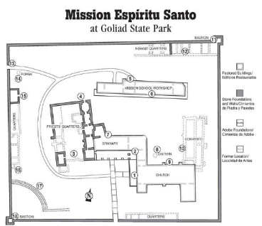

Misiones del Este de Texas

Información clave:  España estableció la primera ___________________ en ___________________ Texas para impedir que los ____________________ entraran en la región. | Importancia:  El ______________________ expulsó a los españoles por _______________________ y falta de _____________________________.
Pregunta esencial – Tu respuesta:  Los Caddo / los españoles tenían más poder en la región. | 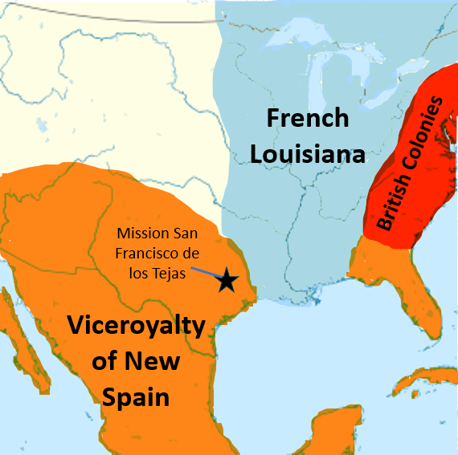

San Antonio

Información clave:  España fundó _______________________________ en _________________ como punto intermedio en la ruta hacia el este de Texas. | Importancia:  __________________________________ se convertirá en un __________________ importante en la historia de Texas.
Pregunta esencial – Tu respuesta:  Creo que España establecerá o no establecerá misiones en San Antonio | 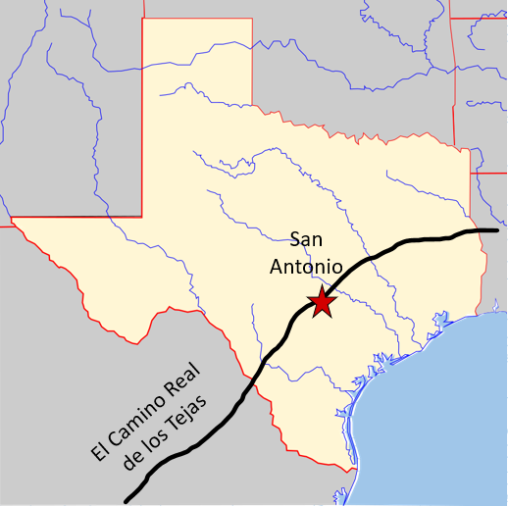

- ¿Cuándo y por qué se fundó San Antonio?
San Antonio fue fundada en (A) 1685 , (B) 1718 (C) 1776 porque (A) España necesitaba un punto a mitad de camino hacia el este de Texas , (B) España quería establecer allí las primeras misiones para la tribu apache.

- ¿Tuvieron éxito las misiones españolas entre los caddo? ¿Por qué o por qué no?
Las misiones españolas entre los caddo no tuvieron éxito porque (A) los caddo eran hostiles hacia los misioneros españoles (b) los misioneros españoles no tenían suficiente espacio para que todos los caddo vivieran en la misión (c) los caddo no quisieron convertirse y muchos murieron de enfermedades españolas.

